
ДЕВИЗ:
"НАС ПОБЕДА ЖДЕТ ВСЕГДА,
НЕ СДАЁМСЯ НИКОГДА!"
ВИЗИТНАЯ КАРТОЧКА
НОЧУ СОШ "Юджин-Центр" г. Москва
Мы предположили, что гипотеза нашего проекта такова:
"ЕСЛИ В СЕМЬЕ ЕСТЬ РЕЛИКВИЯ, ТО ТАКАЯ СЕМЬЯ ХРАНИТ ПАМЯТЬ О ПРЕДКАХ"
Цели нашего исследования таковы:
1. Выяснить есть ли в семье реликвия, которая хранит историю предков.
2. Узнать о ком хранит память эта реликвия. 
Эмблема нашей команды:
Список участников:
Александра Кайгородова
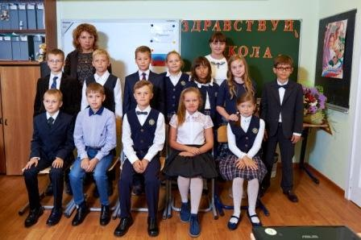
Евгения Заливнова
Варвара Носкова
Ника Хастнутдинова
Максим Щербаков
Максим Андронов
Тимофей Медведев
Антон Иванов
Михаил Куценко
Савелий Дьяконов
Софья Ларионова
Руководитель: Черкесова Любовь Ивановна
Консультанты: Бегоидзе Софья Юрьевна Домнина Светлана Николаевна

Опрос. Начало проекта
Вопросы | Знаю |  | Интересуюсь |  | Узнала | Как узнала
1. Что такое реликвия?
2. Что такое семья?
3.Что такое традиция?
4. Какие семейные традиции русского народа вы знаете?
5. Что такое родословная?
Группа «Корреспонденты» |  | Распределение ролей проекта  Группа «Историки» |  | Группа «Социологи»
Александра Кайгородова  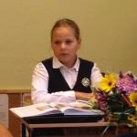 |  | Дьяконов Савелий  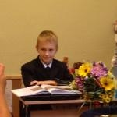 |  | Медведев Тимофей  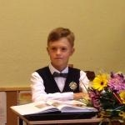
Хаснутдинова Ника   |  | Андронов Максим  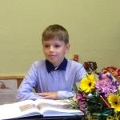 |  | Иванов Антон  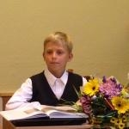
Носкова Варвара  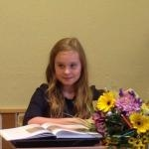 |  | Щербаков Максим  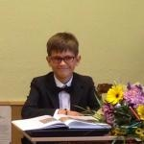 |  | Куценко Михаил  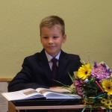
/Получено разрешение родителей на публикацию фотографий и работ детей/ |  |  |  | Заливнова Евгения 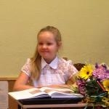


Для чего нужно сохранять старые вещи отцов и дедов?
Мы посетили "Государственный музей А.С. Пушкина"

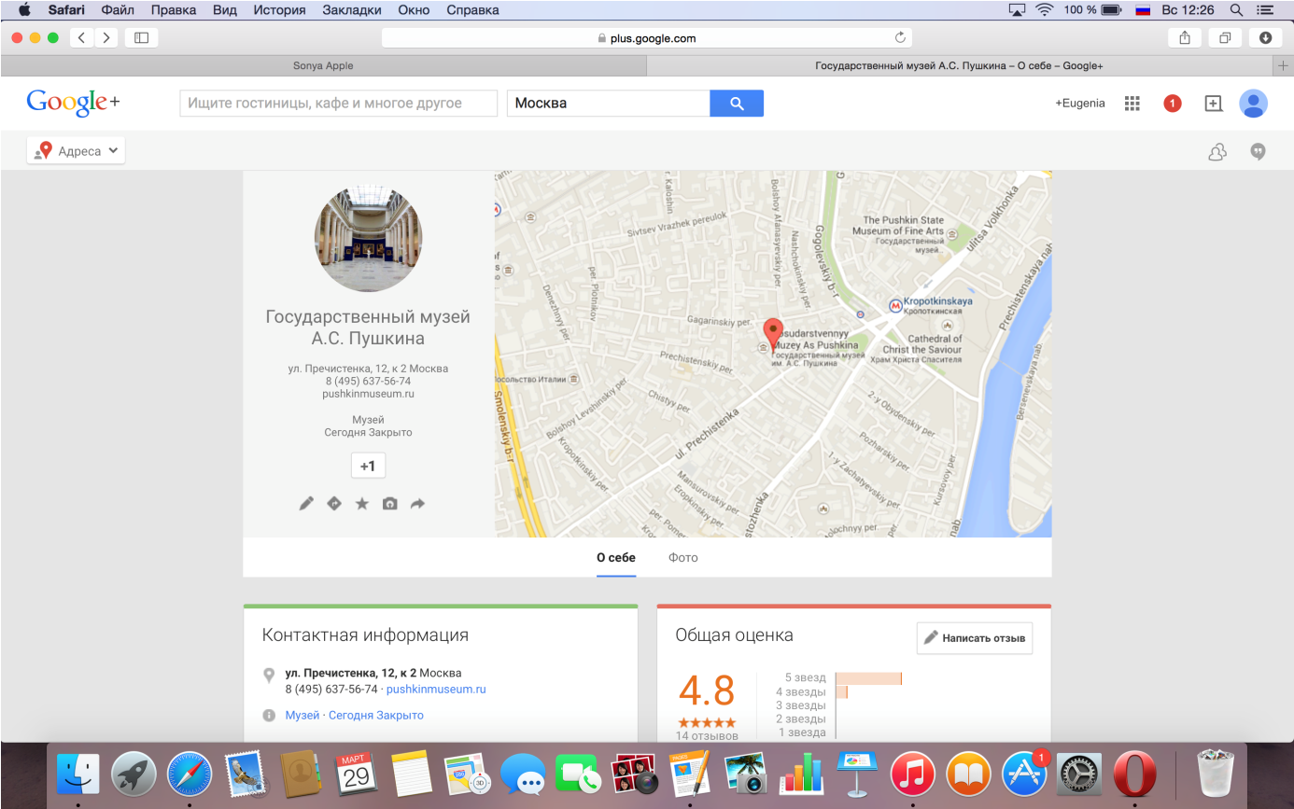
Сделали отметку на карте
Цель экскурсии:
- Выяснить, хранятся ли в музеях, старинные вещи, которыми раньше пользовались люди в своей жизни;
- Познакомиться с видами реликвий, возможностью их классификации.
В музее мы увидели вещи той эпохи. Было очень интересно и познавательно. Наш класс узнал много нового.
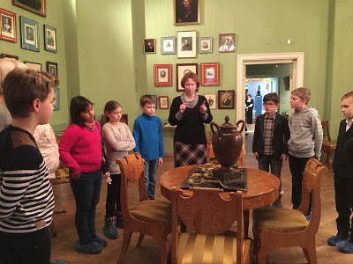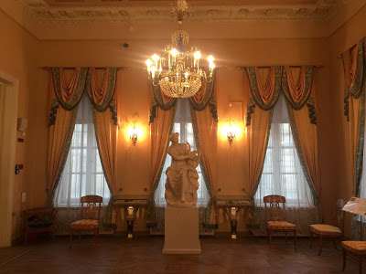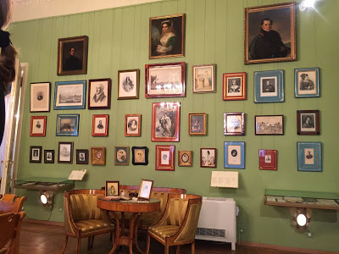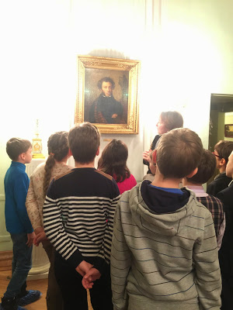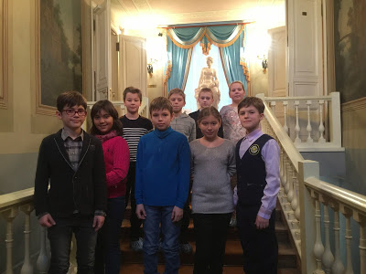
/Получено разрешение родителей на публикацию фотографий и работ детей/
Проведение "круглого стола"
Цель:
обсуждение значимости сохранения старых вещей наших отцов и дедов.
- разгадывание ребусов
- обсуждение в группах о том, могут ли быть предоставленные предметы реликвиями семьи.
- сформировать представление о реликвиях.
Итоги “Круглого стола” команды “Тень”
Для чего нужно сохранять старые вещи отцов и дедов?
Группы /Вопросы | Какие вещи отцов и дедов нужно сохранять? |  | Способы хранения старинных вещей? |  | О чем могут рассказать старинные вещи?
Историки | Медали, ордена, монеты, иконы, книги |  | Сундук. |  | Об истории семьи
Корреспонденты | Фотографии, альбом, иконы, дипломы, награды |  | Музей, дом |  | О жизни в старину.
Социологи | Открытки, музыкальные инструменты, сервизы. |  | В потайном месте |  | О моменте из жизни того человека, которому принадлежала эта реликвия
Группа |  | Ответ на ребус |  | Может ли быть эта вещь реликвией
Социологи |  | Подсвечник |  | Если подсвечник передается из поколения в поколение, то такой подсвечник считается реликвией
Корреспонденты |  | Монета |  | Монета может быть реликвией. Монеты менялись практически каждый год. И монеты другого века очень ценны
Историки |  | Медаль |  | Медаль может быть реликвией. Ведь медали не каждые получали. Это заслуга за поступки наших предков.
Реликвия - это свято хранимая, почитаемая вещь, связанная с историческими или религиозными событиями прошлого. Семейные реликвии ценны вдвойне. Они помогают понять, что жизнь человека бесконечна, если в семье есть реликвия, то в этой семье помнят о предках.

Что может быть семейной реликвией?
Задание по группам.
1)Группа "Корреспонденты": познакомились с видами семейных реликвий, их классификацией. И создали ментальную карту "Виды семейных реликвий"
Ментальная карта
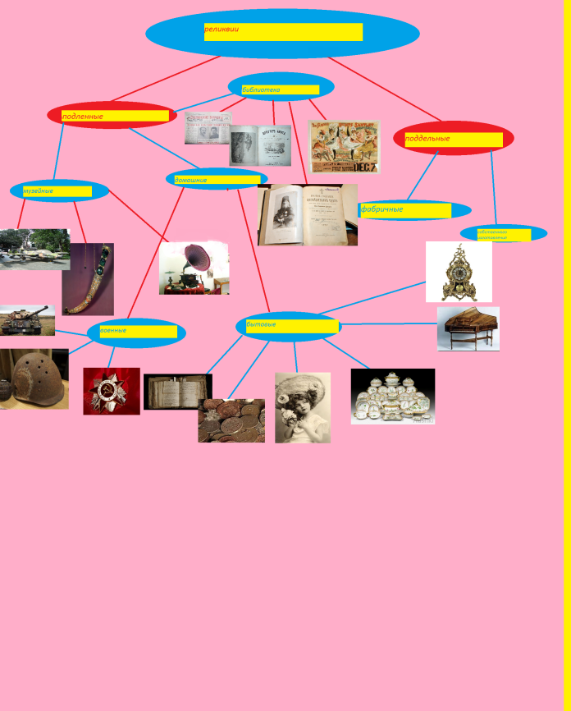
2) Группа "Историки": - выяснили, что такое реликвии, семейные реликвии, узнали о своих семейных реликвиях, познакомились с историческими реликвиями, известных всему миру. Создали "Ленту времени" об исторических реликвиях.
3)Группа "Социологи":- провели социологический опрос для семей одноклассников и учителей о наличии семейных реликвий и об отношении к ним в их семьях.

1. Опрос
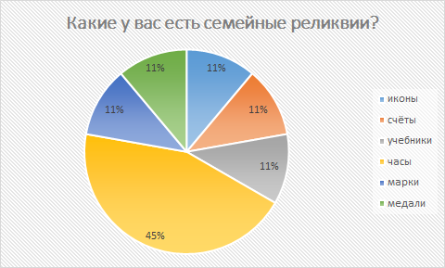
2. Опрос
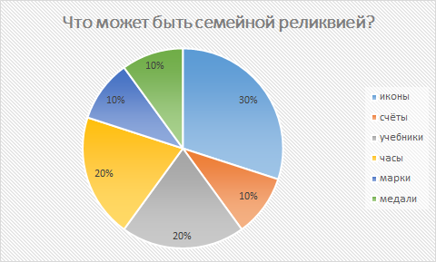3. Опрос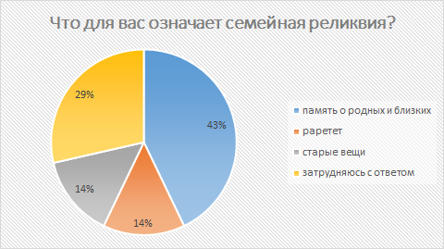



Синквейн на тему письмо.
1. Письмо
2. Долгожданное, дорогое
3. Получать, читать, отправлять
4. Помогает общаться с друзьями
5. Память

Сочинение на тему " Моя семейная реликвия"
"Наша семейная реликвия"
У меня много реликвий, одна из них, старые открытки мои предков. Мы бережем открытки, ведь из века в век они менялись, меняли марки, печати и конечно менялась бумага. Открытки посылали без конверта и бумага портилась. Нам ценна эта реликвия, потому что таких вещей осталось очень мало! Такие открытки можно увидеть только в музее, а на руках таких открыток очень мало!!! 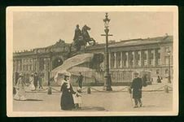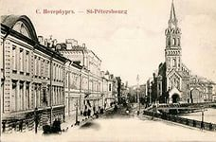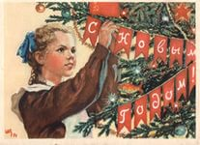 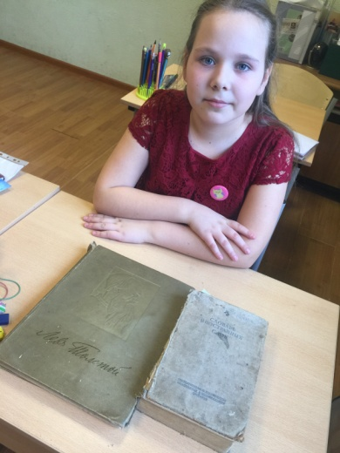
Александра Кайгородова - Группа Корреспонденты

" Наша семейная реликвия"
У моей семьи есть икона. Икона очень древняя и на ней изображен Св. Николай Чудотворец. Наверно она когда то была красива, но время оставило на ней след старости. Иконе 200 лет. Маме и папе подарили ее на свадьбу.
Я и не представляла что у меня такая древняя семья!
Мне она очень дорога, потому что это память о моих предках.
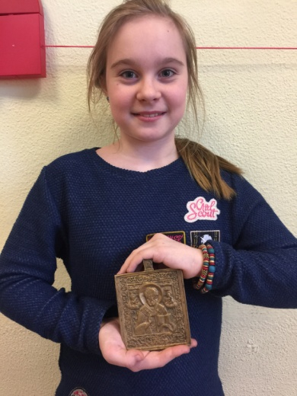 Икона Св. Николая Варвара Носкова –Группа Корреспонденты

"Наша семейная реликвия"

Семейная реликвия - это то, чем дорожат, что передается из поколения в поколение, от родителей - детям.
Наша семья большая. Много есть ценных памятных предметов, связанных с историей жизни моих бабушек и дедушек. Но самая главная ценность в нашей семье - это большая библиотека. Её всю жизнь собирал мой дедушка. Это книги советских русских и зарубежных писателей. Там много познавательных книг.
Но самое ценное - это "Энциклопедический словарь" Ф.А. Брокгауза и И.А. Ефрона в 86 томах, 1890 года издания. Энциклопедия была издана еще в царской России. Во времена, когда не было интернета, все сведения об истории, о людях, о предметах и явлениях узнавали из энциклопедий. Эти книги написаны еще с буквой "ять", а на конце слов Ъ. Страницы книг желтые, имеют свой специфический запах старины. Мне очень нравятся старинные книги.

Книги эти переезжали из города в город вместе с семьей. Ведь дедушка мой - человек военный. Но несмотря на многочисленные переезды их удалось сохранить и теперь они одна из реликвий нашей семьи. Я очень люблю читать разные книги и постараюсь, чтобы эта семейная реликвия, переданная мне, сохранилась и в будущем была передана и моим потомкам. Она всегда будет напоминать им о моих бабушке и дедушке.
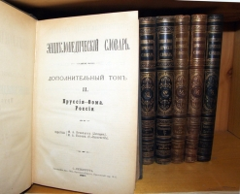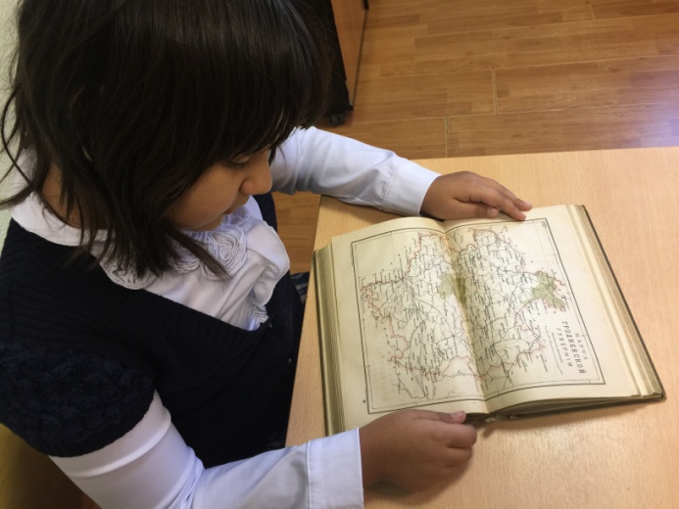
Хаснутдинова Ника - Группа Корреспонденты
«Наши семейные реликвии»
У меня есть много семейных реликвий, одна из них старинный альбом, который достался
мне от предков. Мы иногда смотрим его по вечерам. Этому альбому 91 год. Ценность этого альбома возрастает с каждым годом. Этот альбом начали делать мои прапрабабушка и прапрадедушка, а закончили мои прадедушка и прабабушка. Мне альбом очень ценен. Когда я вырасту, я его продолжу. Есть в альбоме и медали.
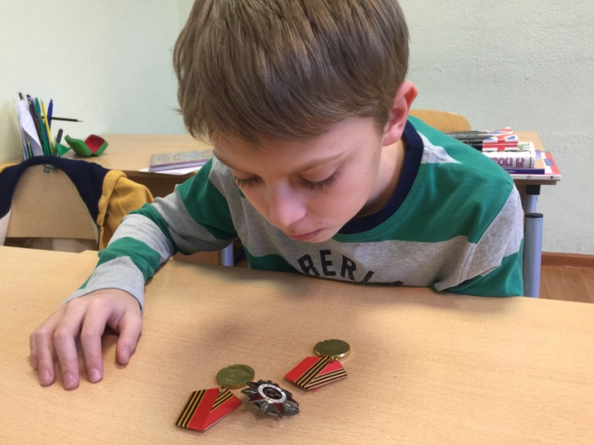 Иванов Антон -Группа Социологи
« Наша семейная реликвия»
У моей семьи есть очень важная для нас реликвия – старинный фотоальбом. Делала его наша семья. Начали его мой прадедушка и прабабушка. Там много смешных фотографий, которые мы любим рассматривать по вечерам и вспоминать моменты из жизни. Мы его очень бережём и ценим. 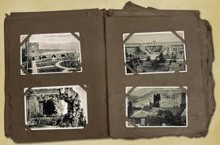 Михаил Куценко - Группа Социологи

«Наша семейная реликвия»
У меня дома есть семейная реликвия - книга. В нашей семье эта книга передавалась из поколения в поколение. В этой книге написаны стихотворения Бальмонта. Этой книге 56 лет.
Эта книга мне очень дорога, потому что она передаёт память о дедушке. 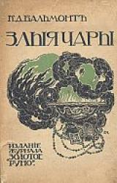Медведев Тимофей - Группа Социологи
"Моя семейная реликвия"
У меня есть реликвия это старая коллекция марок. Иногда мы всей моей семьёй смотрим на эту реликвию, Раньше эти марки прикрепляли на письма и отправлялись на почтовый ящик. Для меня это реликвия значит память о моей прабабушке.
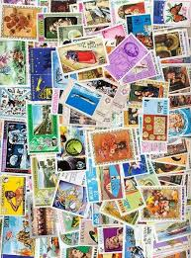 Дьяконов Савелий - Группа Историки

"Наша семейная реликвия"
В моей семье хранится пианино. Его мой прадед привёз после войны из Германии. Сейчас
это пианино хранится у бабушки на работе. Эта реликвия может рассказать о тот, что
моя бабушка, прабабушка любили музыку и желают нам любить играть на музыкальных инструментах, вспоминать о предках. Я считаю, что это ценная реликвия и может рассказать ещё о многом.
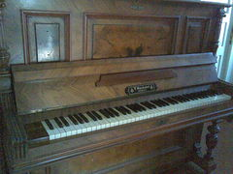 Максим Андронов - Группа Историки
"Наша семейная реликвия"
У меня я в семье хранится реликвия. Это старинный ларец с монетами ещё Екатерининской эпохи. Мой дедушка нашел его, когда был совсем маленький. В ларце лежат 2 монеты. 1 монета 8 копеек, 1 монета 50 копеек. Эта реликвия очень дорога для моей семьи.
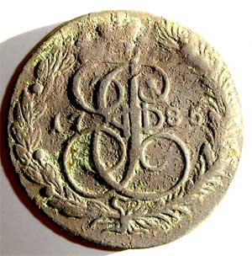 Заливнова Евгения - Группа Социологи

"Наша семейная реликвия"

У моей семьи с давних пор есть икона. Эта икона очень много пережила - Великую Отечественную Войну, революцию и гражданскую войну. Её очень берегли потому-что для нашей семьи эта икона очень дорога. Она висит в нашей столовой в правом углу. Над этой иконой часто молились.
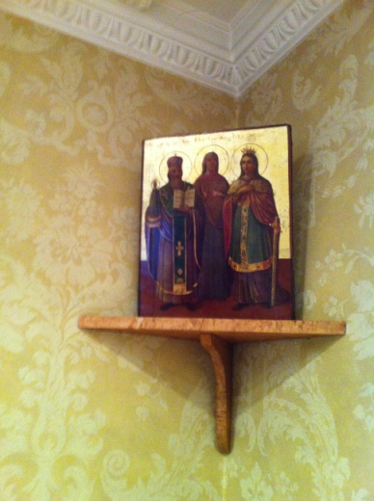Максим Щербаков - Группа Историки

1. Сделали видеоряд на тему "Наши семейные реликвии"

Видеоряд

:

